**【实验名称】：**静态路由配置

**学生姓名：2151133**孙韩雅 **合作学生：2151780**袁皓玥

**实验地点：**济事楼330 **实验时间：**2023-10-09

**【实验目的】**

了解静态路由的原理与优缺点，熟悉并使用静态路由的配置命令，并通过命令查看路由的配置情况，理解路由表中各条目的含义。

**【实验原理】**

1.静态路由的原理

静态路由是指由手工配置的路由信息。当网络的拓扑结构或链路的状态发生变化时，需要手工去修改路由表中相关的静态路由信息。

静态路由信息在缺省情况下是私有的，不会传递给其他的路由器。当然，网管员也可以通过对路由器进行设置使之成为共享的。

静态路由一般适用于比较简单的网络环境，在这样的环境中，网络管理员易于清楚地了解网络的拓扑结构，便于设置正确的路由信息。

2.静态路由优点

使用静态路由的另一个好处是网络安全保密性高。动态路由因为需要路由器之间频繁地交换各自的路由表，而对路由表的分析可以揭示网络的拓扑结构和网络地址等信息。因此，网络出于安全方面的考虑也可以采用静态路由。

3.静态路由缺点

大型和复杂的网络环境通常不宜采用静态路由。一方面，网络管理员难以全面地了解整个网络的拓扑结构;另一方面，当网络的拓扑结构和链路状态发生变化时，路由器中的静态路由信息需要大范围地调整，这一工作的难度和复杂程度非常高。

4.静态路由的配置命令

配置路由器接口地址：Ip address xxx.xxx.xxx.xxx subnetmask x.x.x.x

启用端口:Noshutdown

配置目标网段ip地址目标子网掩码和下一路由器接口ip地址）：Ip route xxx.xxx.xxx.xxx xxx.xxx.xxx.xxx xxx.xxx.xxx.xxx

配置目标网段ip地址目标子网掩码，送出接口：Ip route xxx.xxx.xxx.xxx xxx.xxx.xxx.xxx xx/xx

**【实验设备】**

机房电脑

**【实验步骤】**

1.由两台路由器、两台计算机和一台交换机模拟两个远程子网互联。使用单根串行交叉线将两个路由器的串口对接起来，代表路由器之间的远程网络；将路由器以太网端口和两台计算机网卡都用网线直接连接到交换机，由交换机担当网络连接；通过串行线将计算机串口com同路由器console口连接起来，两台计算机超级终端将作为路由器管理的操作平台。为方便处理，所有IP子网掩码都设置成255.255.255.0，其他配置参数如下：

1. 路由器A配置。端口f0/0的IP地址设置为192.168.1.1；端口f0/1的IP地址设置为192.168.2.1。
2. 路由器B配置。端口f0/0的IP地址设置为192.168.3.1；端口f0/1的IP地址设置为192.168.2.2。
3. 主机host1的网关地址设置成192.168.1.10。
4. 主机host2的网关地址设置成192.168.3.10。

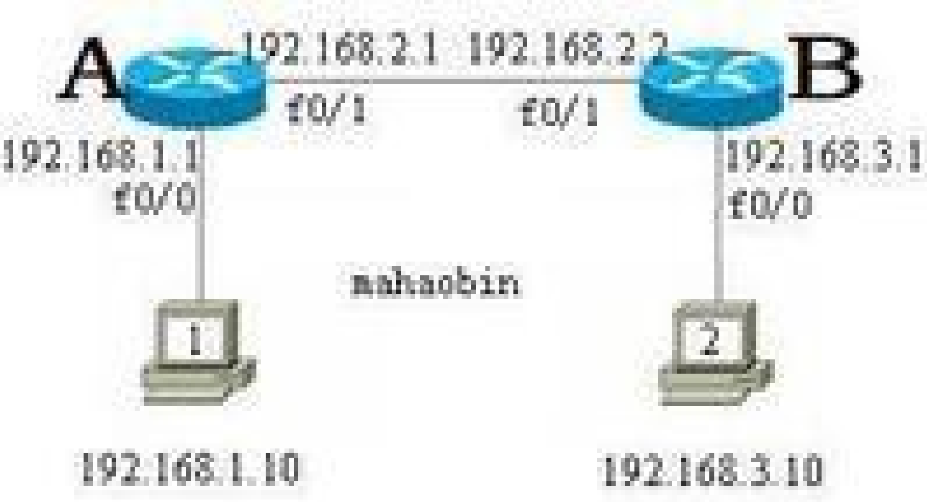

2.测试连通性：分别打开PC的命令行窗口，输入ping对方PC的IP地址。

**【实验现象】**

1.首先按照拓扑图完成接线：

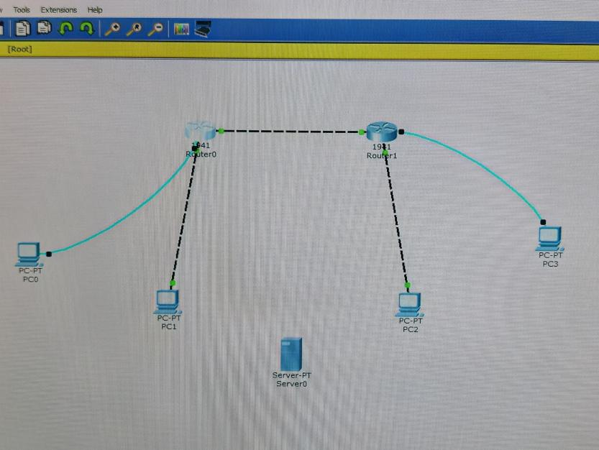

2.参数配置：分别点击主机与路由器，点击“Config”，在窗口中的设置相应的IP地址和子网掩码。

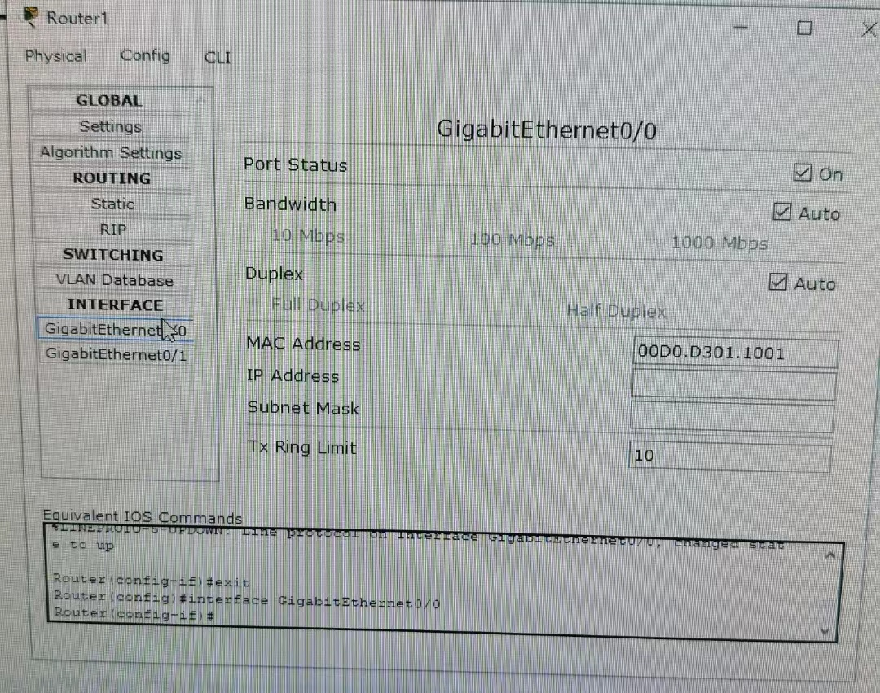

3.配置路由器：点击路由器对应的控制PC，在“Desktop”中打开“Teminal”，输入配置路由器的相关命令。配置完毕后，结构图中连线上红点变为绿点。

4.测试连通性，ping对方主机：

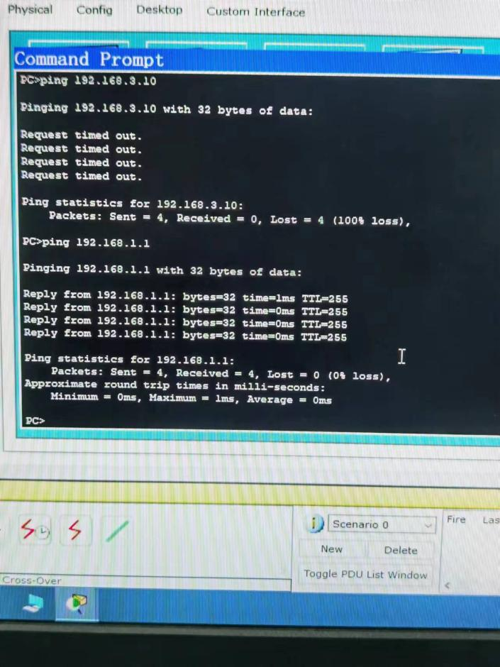

**【分析讨论】**

通过这次实验，我熟知了静态路由配置所用到的相关命令，对路由器的概念和功能有了更深的认识，对计算机有了更深入的了解。

在配置两个路由器之前，由于我的两台PC处于不同的两个子网中，网关节点还不存在，无法通过网关联通。在对路由器进行配置之后，我发现两个PC可以互相联通，证明实验成功。

对于软件的熟悉也是在一点点的摸索中发现了使用技巧，正如老师所说的“像玩游戏一样学习软件的使用”。

实验中的我的PC机和路由器组成了一个局域网。我使用ping命令来测试网络是否联通，通过配置规则后，能够发现两个PC能够互相ping通。这是因为路由器的路由表得到了更新，形成了连通的路径。在查询路由项时，根据路径我达到了目的地。

这次实验让我对静态路由配置和路由器的概念有了更深入的了解，并且让我对计算机网络的工作原理有了更深入的认识。通过配置路由器，我能够使不同子网的设备相互通信，这将有助于我在将来的网络工作中更好地理解和应用路由器的功能。